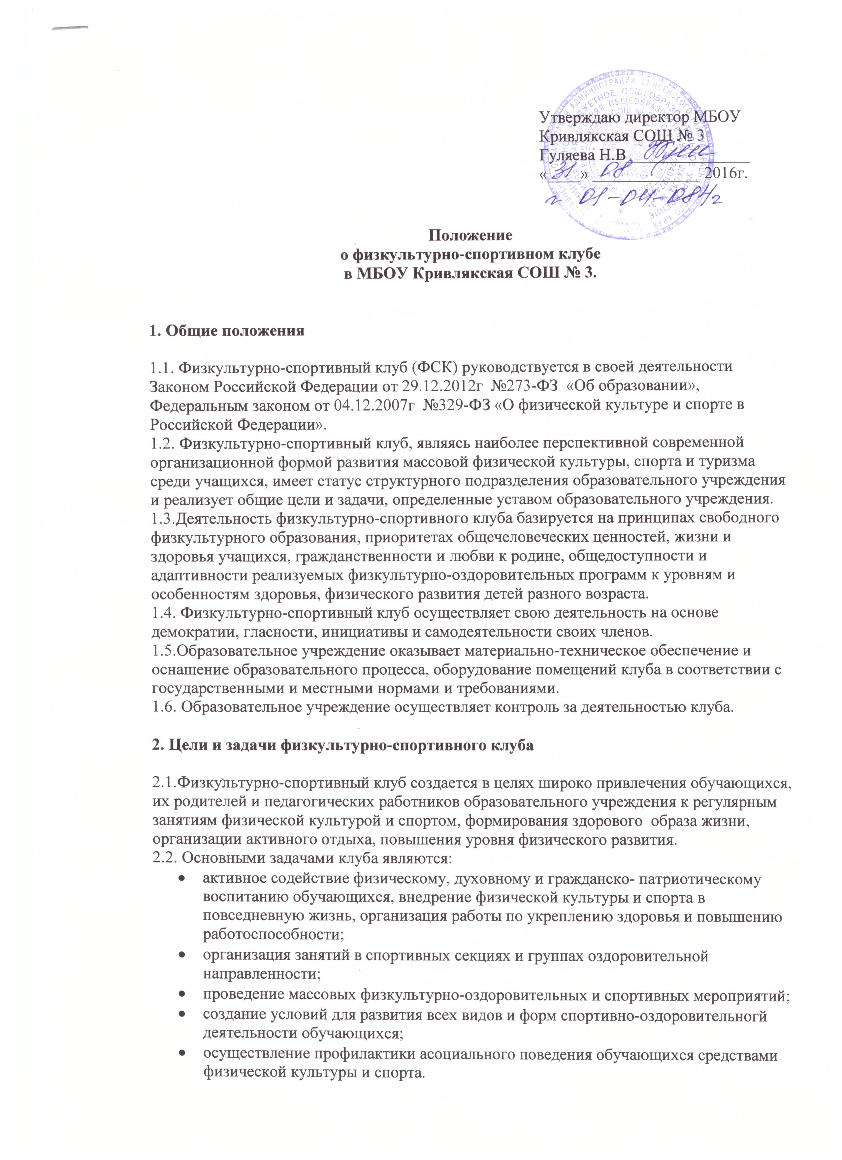

- осуществление профилактики асоциального поведения обучающихся средствами физической культуры и спорта.

3. Члены клуба, их права и обязанности

3.1. Членами клуба могут быть обучающиеся, их родители, работники образовательного учреждения, принимающие участие в мероприятиях, проводимых клубом.
3.2. Зачисление в клуб производится по личному заявлению и справке (допуску) лечебного учреждения.
3.3. Члены клуба имеют право:
- избирать и быть избранными в Совет клуба;
- пользоваться спортивным инвентарем и оборудованием, спортивными сооружениями и методическими пособиями;
- получать консультации, вносить предложения по улучшению работы клуба,
- заниматься физическими упражнениями, спортом и туризмом в группах, секциях, командах клуба;
- обучаться и тренироваться на специально организуемых курсах, семинарах и сборах;
- участвовать в физкультурно-оздоровительных мероприятиях, выступать на спортивных соревнованиях, спартакиадах, физкультурных праздниках;
- носить спортивную форму, эмблему, значок клуба.
3.4. Члены клуба обязаны:
- вести здоровый образ жизни, укреплять свое здоровье, регулярно заниматься физической культурой и спортом, улучшать свою физическую подготовленность и готовить себя к высокопроизводительному труду и защите Родины;
- бережно относиться к имуществу и инвентарю;
- показывать пример организованности и дисциплинированности на учебных занятиях, соревнованиях, в быту, принимать участие в физкультурно-спортивных мероприятиях клуба;
- помогать клубу в проведении массовых мероприятий;
- систематически проходить медицинское освидетельствование, соблюдать личную гигиену и требования врачебного контроля;
- иметь собственную тренировочную форму для занятий.

4. Руководство клубом

4.1. Непосредственное руководство деятельностью клуба осуществляет руководитель клуба, назначаемый на должность директором образовательного учреждения, структурным подразделением которого является клуб.
4.2. Органами самоуправления клуба являются Совет клуба общее собрание членов клуба и Совет клуба.
4.3. Общее собрание членов клуба созывается по мере необходимости, но не реже одного раза в год.
Общим собранием членов клуба избирается Совет клуба из числа лучших спортсменов, организаторов физической подготовки классов, родителей, работников образовательного учреждения.
4.4. Решения общего собрания членов клуба и Совета клуба принимаются простым большинством голосов, характер голосования определяется собранием (Советом).
4.5. Заседания Совета клуба проводятся один раз в 2 месяца.
4.6. Совет клуба:
- утверждает план учебно-тренировочной работы;
- вносит предложения о размере средств, необходимых для деятельности клуба;
- обсуждает отчеты и информацию о работе секций, групп, команд;
- подводит итоги проведения физкультурно-оздоровительных и спортивно-массовых мероприятий;
- рассматривает предложения по совершенствованию деятельности клуба.

5. Учебно-спортивная работа

5.1. Учебные группы различных направлений формируются на основе физкультурно-оздоровительной, спортивной деятельности обучающихся.
5.2. Порядок комплектования, наполняемость учебных групп и секций устанавливается в соответствии с нормативно-правовыми документами, регулирующими деятельность спортивных школ, утвержденными Министерством образования 01. 02. 95 № 03м и Санитарными правилами и нормами.
5.3. Занятия в клубе проводятся по расписанию в форме тренировок, консультаций, соревнований, участия в физкультурно-спортивных праздниках, агитационно-спортивных пробегах, показательных выступлениях.
5.4. Непосредственное проведение занятий осуществляется штатными тренерами и педагогическими работниками дополнительного образования.
5.5. За всеми обучающимися в клубе устанавливается постоянный врачебно-педагогический контроль, который осуществляется в установленном порядке медицинскими учреждениями и образовательным учреждением.

6. Организация деятельности клуба.

6.1. Клуб осуществляет свою деятельность в соответствии с Положением, утвержденным образовательным учреждением.
6.2. Клуб вправе:
- иметь эмблему, знак, флаг и другую атрибутику;
- в установленном порядке приобретать и выдавать членам клуба для пользования спортивный инвентарь и форму;
- осуществлять планирование, подготовку и проведение массовых спортивных соревнований, спартакиад, учебно-тренировочных сборов, других массовых физкультурно-оздоровительных мероприятий;
- награждать грамотами, памятными подарками спортсменов и тренеров;
- предоставлять в установленном порядке документы к награждению и присвоению спортивных званий;
- осуществлять иную деятельность, не противоречащую законодательству.

7. Учет и отчетность клуба

7.1. Учет работы клуба ведется в журнале установленной формы по разделам:
- состав занимающихся;
- расписание занятий;
- посещаемость;

